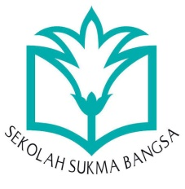

**FINAL PROYEK REPORT**

**SMP SUKMA BANGSA BIREUEN**

**SEMESTER GANJIL /TP. 2020-2021**

|  |  |  |
| --- | --- | --- |
| **Judul proyek** | : | Membaca Berita dari Grafik Tentang Makanan dan Minuman Halal yang Bergizi |
| **Kelas** | : | VIII |
| **Mapel kolaborasi** | : | Pendidikan Agama Islam dan Budi Pekerti, Bahasa Indonesia, IPS, dan TIK |
| **Guru yang terlibat** | : | Basyiran, S.Ag., M.A., Firdaus Adiannur, S.Pd., Dwi Wulandari, S.T., M.A., dan Yunda Nafsiah, S.Pd. |
| **Waktu Pelaksanaan** | : | Enam ( 6 ) minggu |

1. **Pengantar**

Project ini dilaksanakan bertujuan agar siswa mampu memahami bagaimana kaitan antara mengonsumsi makanan halal dan sehat dengan kualitas kesehatan manusia, yang kemudian hasil pengerjaan project mereka diolah ke dalam bentuk grafik dan dipresentasikan dengan cara membaca berita tentang makanan dan minuman halal dan bergizi berdasarkan grafik yang sudah mereka oleh tersebut.

Proyek ini merupakan kolaborasi mapel Bahasa Indonesia, Pendidikan Agama dan Budi Pekerti, IPS dan TIK. Pada mata pelajaran Bahasa Indonesia adapun kompetensi yang diharapkan dapat dicapai siswa yaitu menyajikan data dan informasi dalam bentuk berita secara lisan/ tulis dengan memperhatikan aspek lisan. Sedangkan pada pelajaran Pendidikan Agama dan Budi Pekerti kompetensi yang diharapkan dapat dicapai yaitu memahami ketentuan makanan dan minuman halal berdasarkan Al-Quran dan hadis. Untuk mata pelajaran IPS sendiri, hasil yang diharapkan adalah siswa mampu mengaitkan antara jenis makanan yang dikonsumsi dengan kualitas kesehatan manusia. .Kemudian pada matapelajaran TIK kompetensi yang diujikan yaitu pengolahan grafik pada program/ aplikasi pengolah angka.

1. **Pelaksanaan Proyek**

Langkah-langkah yang dilakukan terkait project ini adalah guru membagi siswa ke dalam beberapa kelompok, menyampaikan konsep dasar / materi tentang project, menyampaikan judul proyek, tujuan proyek, langkah-langkah kerja project, dan hasil akhir dari project. Dalam pengerjaannya guru juga membuka forum diskusi untuk memudahkan siswa untuk berkonsultasi terkait projectnya melalui grup *whatsapp*. Project ini dikerjakan secara berkelompok dengan durasi waktu selama 6 minggu. Project ini berjalan sesuai dengan yang diharapkan, siswa mampu berkolaborasi dengan baik bersama dengan anggota kelompoknya dalam mengerjakan tugas projectnya. Selain itu siswa juga mampu menyerap feed back yang diberikan oleh guru dan memperbaiki tugas project kelompoknya berdasarkan feed back tersebut.

1. **Deskripsi Hasil dan Penilaian Akhir**

Hasil akhir dari project ini adalah presentasi siswa yang membaca berita tentang kaitan / hubungan antara jenis makanan yang dikonsumsi, yaitu makanan halal dan sehat dengan kualitas kesehatan manusia yang disajikan ke dalam bentuk grafik.

Pada mata pelajaran bahasa Indonesia berupa teks berita yang dikerjakan siswa dengan memerhatikan struktur dan kaidah kebahasaan. Pada mata pelaaran pendidikan agama dan budi pekerti penilaian dilakukan dari kemampuan siswa menyampaikan maksud darimakanan halal sehat, dan bergizi. Lalu pada matapelajaran IPS penilaiandilakukan berdasarkan kesesuaian materi berupa kaitan antara jenis makanan yang dikonsumsi dengan kualitas kesehatan manusia. Kemudian pada mata pelajaran TIK penilaian dilakukan pada penyampaian informasi yang dibaca melalui grafik yang dipresentasikan.

1. **Dokumentasi Bukti Hasil Proyek**

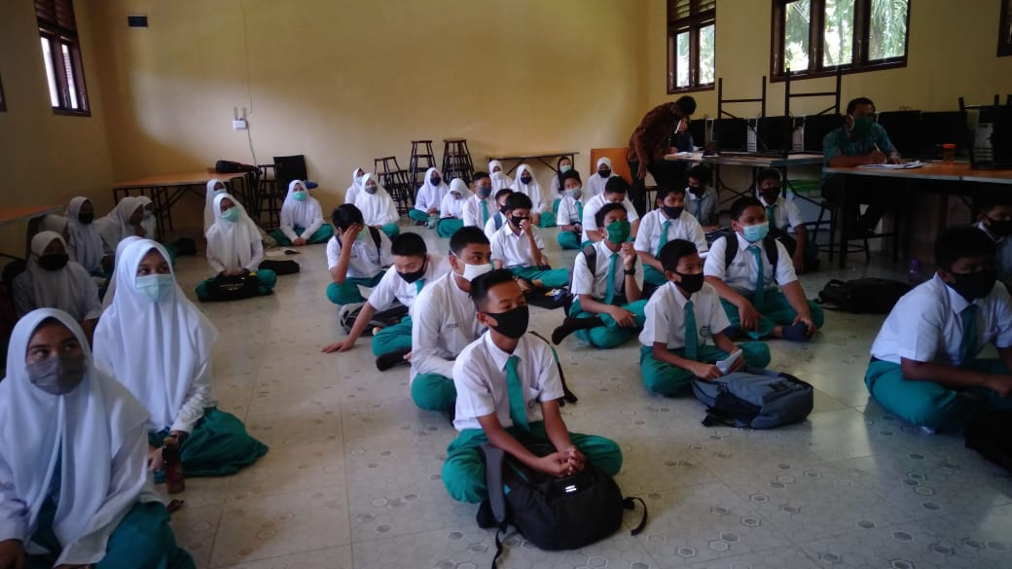

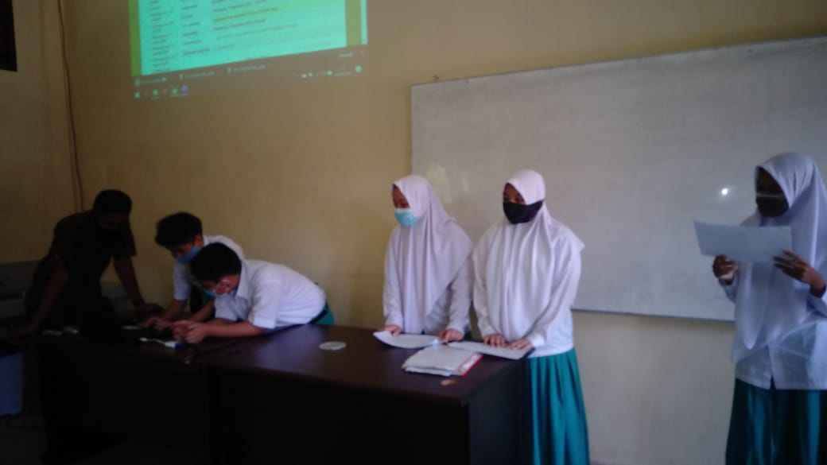

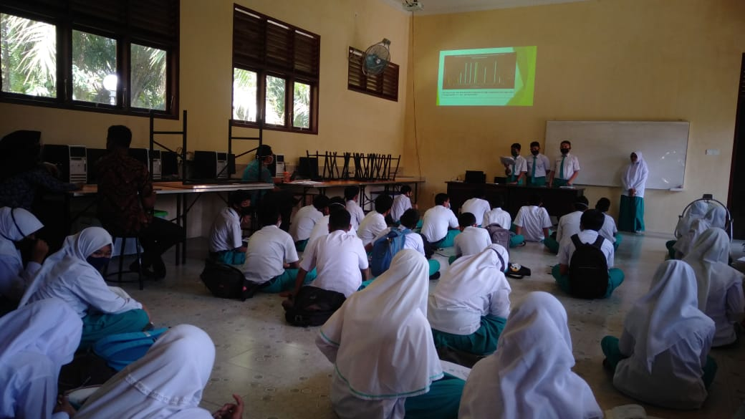

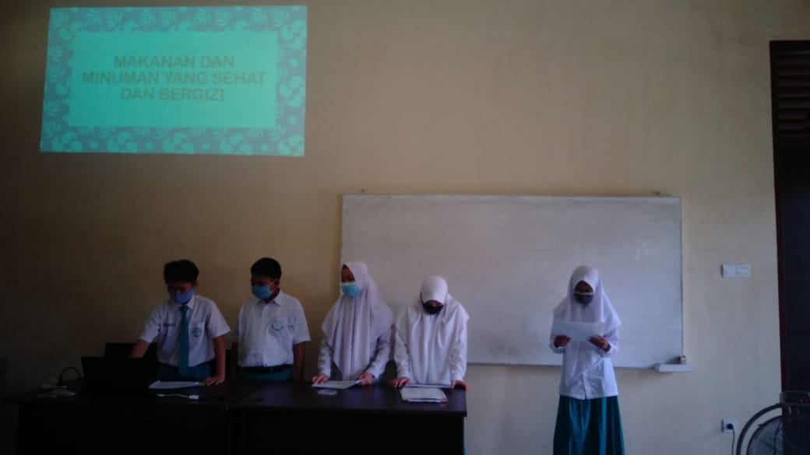

1. **Penutup**

Project ini mempunyai kelemahan yaitu tidak semua siswa memiliki kemampuan dalam menulis teks berita dan mengolah data dalam bentuk grafik. Kelebihan project ini adalah siswa bias / mampu berkolaborasi dengan baik untuk menyelesaikan project mereka berdasarkan skill mereka masing – masing. Misalnya jika ada siswa yang mahir dalam menulis teks berita, maka dia bertugas untuk menulis teks berita tersebut, jika ada siswa yang mahir dalam mengolah grafik atau membuat power point, maka dia akan bertugas mengerjakan hal – hal tersebut Sedangkan siswa lain yang bersuara lantang, maka dia bertugas untuk membaca berita dari project mereka. Dan inilah yang kita harapkan, dimana siswa mampu bekerja sama dan saling melengkapi kekurangan rekannya dengan kelebihan /potensi yang dia miliki.